Galvosūkių kalendorius

2013 02

Vasario mėnesiui
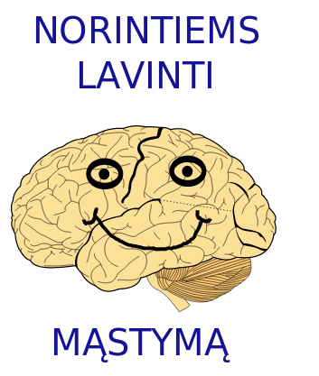
Vasaris  teka 08:14  leidžiasi 17:00  Pilnatis | 1  penktadienis | 2013

Ar žinai? Ateitis yra tai, ką kiekvienas pasiekia 60-ies minučių per valandą greičiu (S Lewis).

AR SUGALVOSI?


Tarkim, Jūs vairuojate autobusą,
kuris vyksta iš Klaipėdos į Vilnių.

Pradžioje autobuse yra 32 keleiviai.
Raseiniuose 11 žmonių išlipo ir 9 įlipo.
Rumšiškėse 2 žmonės išlipo ir 2 įlipo.
Elektrėnuose 12 žmonių įlipo ir 16 išlipo.
Vievyje 5 įlipo ir 3 išlipo.

Kokios spalvos yra vairuotojo akys?

Šaltinis: http://www.philbrodieband.com/jokes_brain_teasers_archive2.htm
Vasaris  teka 08:12  leidžiasi 17:02 | 2  šeštadienis | 2013

Ar žinai? Hipotezių skaičius apie tam tikrą reiškinį priešingai proporcingas žinioms apie šį reiškinį.

AR SUGALVOSI?

Kur turi rodyti paskutinio laikrodžio ilgoji rodyklė?
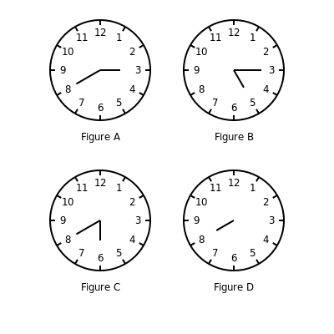
Šaltinis: http://gbrainy.com
Vasaris  teka 08:10  leidžiasi 17:04 | 3  sekmadienis | 2013

Ar žinai? Smegenys-organas, kuriuo galvojame, kad galvojame.

AR SUGALVOSI?

Įsivaizduokite, kad čia saldainių labirintas, ir kiekvienoje nišoje nurodytas saldainių kiekis. Jame eiti leidžiama tik į dešinę bei į viršų (bet ne likusiomis dviem kryptimis).
Kiek daugiausiai saldainių galima surinkti?

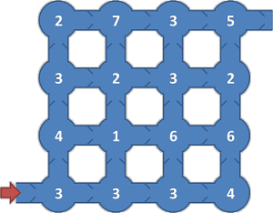
Šaltinis: http://lt.bebras.lt
Vasaris  teka 08:08  leidžiasi 17:06 | 4  pirmadienis | 2013

Ar žinai? Spektras - reiskinys, stebimas studentų paakiuose sesijos metu.

AR SUGALVOSI?

Matote, kaip pakartotinai perrenkant skaičių sąrašą, jis vis labiau surikiuojamas (“Burbulo” metodu).
Kokia seka bus po ketvirto perrinkimo?

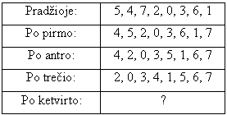

Šaltinis: http://lt.bebras.lt
Vasaris  teka 08:06  leidžiasi 17:09 | 5  antradienis | 2013

Ar žinai? Nežinojimas yra žinojimo pagrindas.

AR SUGALVOSI?

Kurias tris figūras galima naudoti, norint sudėlioti trikampį? (lygiai tris)

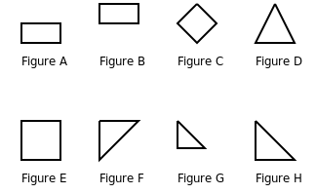
Šaltinis: http://gbrainy.com
Vasaris  teka 08:04  leidžiasi 17:11 | 6  trečiadienis | 2013

Ar žinai? Mokslas nėra žinių atkartojimas, bet jų ieškojimas.

AR SUGALVOSI?

Kubelio šonuose skaičiai 0 1 4 5 6 8.
Koks simbolis yra kiekvieno piešinėlio apatinėje pusėje?

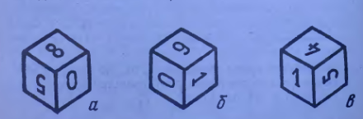

Šaltinis: „600 задач на сообразительность“, 1997, http://www.smekalka.pp.ru/download/sbornik_01.html
Vasaris  teka 08:02  leidžiasi 17:13 | 7  ketvirtadienis | 2013

Ar žinai? Hipotezių skaičius apie tam tikrą reiškinį priešingai proporcingas žinioms apie šį reiškinį.

AR SUGALVOSI?

Prieš 2 valandas buvo tiek pat po pirmos valandos dienos, kiek prieš pirmą valandą nakties.
Kiek dabar valandų?


Šaltinis: http://www.philbrodieband.com/jokes_brain_teasers_archive2.htm
Vasaris  teka 08:00  leidžiasi 17:15 | 8  penktadienis | 2013

Ar žinai? Prancūzija neturi herbo.

AR SUGALVOSI?

Pratęskite seką:
11 13 17 25 32 37 47 58 71 …

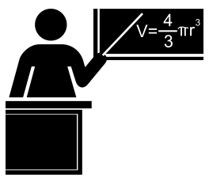

Šaltinis http://www.m4maths.com/8759-Complete-the-series-29-11-13-17-25-32-37-47.html
Vasaris  teka 07:58  leidžiasi 17:17 | 9  šeštadienis | 2013

Ar žinai? Mokslas nėra žinių atkartojimas, bet jų ieškojimas.

AR SUGALVOSI?

Pratęskite seką:
60-30-20-15-12-?

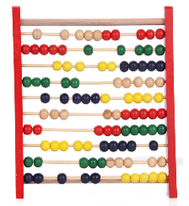

Šaltinis http://www.funtrivia.com/playquiz/quiz504975cab80.html
Vasaris  teka 07:56  leidžiasi 17:19 | 10  sekmadienis | 2013

Ar žinai? Nuo trisdešimties metų žmogus po truputį pradeda mažėti.

AR SUGALVOSI?

Kartą velniukas, kuriam, kaip žinome, labai patinka skaičius 6, parašė 6 skaičių seką: 1, 3, 6, 10, 15, 21.
Tada jis nutarė pailginti šią seką. Taip jis parašė 666 skaičių seką.
Koks 666-asis šios sekos narys?
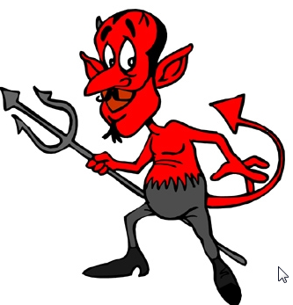

Šaltinis: http://www.facebook.com/groups/107253999297258/permalink/259520270737296/
Vasaris  teka 07:54  leidžiasi 17:21 | 11  pirmadienis | 2013

Ar žinai? Kramtomoje gumoje yra kaučiuko.

AR SUGALVOSI?

Kuri figūra netinka šioje “kompanijoje”? ir kodėl?

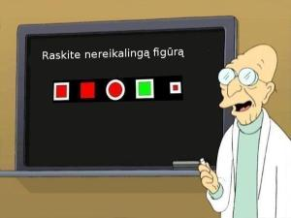

Šaltinis http://www.facebook.com/photo.php?fbid=10150680623307089
Vasaris  teka 07:52  leidžiasi 17:23 | 12  antradienis | 2013

Ar žinai? Žmogaus šlaunies kaulai yra stipresni už betoną.

AR SUGALVOSI?

Kaip išeiti iš labirinto?

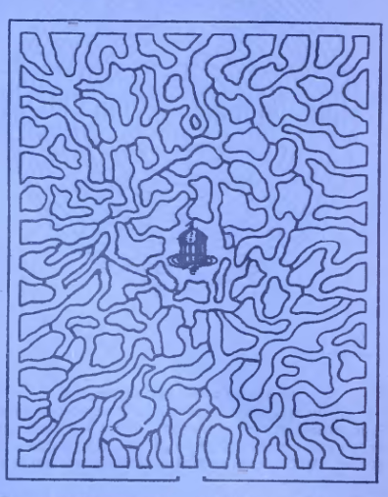
Šaltinis: „600 задач на сообразительность“, 1997, http://www.smekalka.pp.ru/download/sbornik_01.html
Vasaris  teka 07:50  leidžiasi 17:25 | 13  triačiadienis | 2013

Ar žinai? Rankų nagai auga 4 kartus greičiau negu kojų.

AR SUGALVOSI?

Suvalkietis klausia dukros:

- Jei tu turi aštuonis obuolius ir pusę atiduodi draugei, kiek obuolių tau lieka?

Koks teisingas atsakymas suvalkiečiui?



Vasaris  teka 07:48  leidžiasi 17:28 | 14  ketvirtadienis | 2013
Šv. Valentinas, Įsimylėjėlių diena

Ar žinai? Moterys mirkčioja dvigubai daugiau už vyrus.

AR SUGALVOSI?

Kiek pagalių paveikslėlyje?

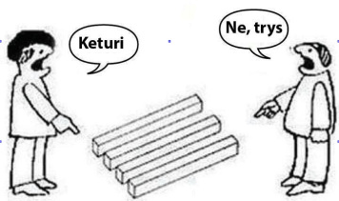

Vasaris  teka 07:45  leidžiasi 17:30 | 15  penktadienis | 2013

Ar žinai? Suaugusio žmogaus smegenys sveria apie 1kg 200g.

AR SUGALVOSI?

Yra 3 dėžutės su monetų poromis:
1) abi auksinės, 2) abi sidabrinės, 3) auksinė su sidabrine.
Ant visų dėžučių yra klaidingai nurodytos sudėtys.



Galima paeiliui atlikti bandymus -
ištraukti iš dėžutės vieną monetą pažiūrėjimui, o paskui vėl ją grąžinti (antros monetos nepamačius).
Kiek mažiausiai bandymų jums prireiktų? Kodėl?

Šaltinis http://www.mathsisfun.com/puzzles/three-boxes-with-two-balls-each.html
Vasaris  teka 07:43  leidžiasi 17:32 | 16  šeštadienis | 2013
Lietuvos Valstybės atkūrimo diena

Ar žinai? 1963 Randy Gardneris nemiegojęs išbuvo 264 valandas Tai pasaulio rekordas.

AR SUGALVOSI?

Du tėvai turėjo po vieną sūnų,
ir išėjo kartą visi žvejoti.
Kiekvienas iš žvejų pagavo po žuvį.
Kai suskaičavo laimikį – buvo 3 žuvys.

Kaip tai galėjo nutikti, jei nė viena žuvis nebuvo suvalgyta, paleista atgal ar kitaip dingusi?



Šaltinis http://www.mathsisfun.com/puzzles/missing-fish.html
Vasaris  teka 07:41  leidžiasi 17:34 | 17  sekmadienis | 2013

Ar žinai? Stipriausias kūno raumuo yra liežuvis.

AR SUGALVOSI?

Šeimoje gyvena trynukės. Vyriausia (minutėmis) yra Agnė ir ji visada sako teisybę. Jauniausioji – Zosė – kartais meluoja, kartais sako tiesą. O Dovilė visada meluoja.


Kartą užsuko tėvų jaunystės draugas, ir norėjo pasitikslinti, kas yra kas. Sesės sėdėjo ant lovos, tad jis paklausė kiekvienos po klausimą.

Kairėje sėdinčios jis paklausė: Kas sėdi viduryje?
- Tai Agnė.
Viduryje sėdinčios paklausė: O kuo tu vardu?
- Aš Zosė
Pasimetęs, paklausė dešinėje sėdinčios: Tai kas sėdi viduryje?
- Ji yra Dovilė…
Svečias žinojo sesių ypatybes, tad informacijos užteko išsiaiškinti vardus. Taigi – kas kur sėdėjo?
Šaltinis http://www.mathsisfun.com/puzzles/triplets.html
Vasaris  teka 07:39  leidžiasi 17:36 | 18  pirmadienis | 2013

Ar žinai? Moters širdis plaka greičiau nei vyro.

AR SUGALVOSI?

Kokio varianto trūksta? (nupieškite)

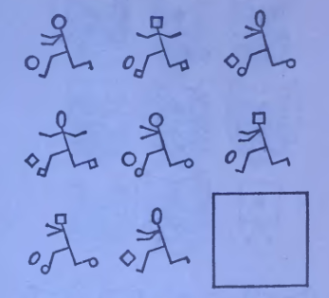

Užuomina: keičiasi keturios savybės

Šaltinis: „600 задач на сообразительность“, 1997, http://www.smekalka.pp.ru/download/sbornik_01.html
Vasaris  teka 07:36  leidžiasi 17:38 | 19  antradienis | 2013

Ar žinai? Čiaudėjant žmogaus širdis sustoja.

AR SUGALVOSI?

Kaipp “sukombinuoti” 4 litrus vandens,
jei turime tik 5 ir 3 litrų indus?


O kaip – jeigu turime 8 ir 5 litrų indus?
Šaltinis http://www.mathsisfun.com/games/jugs-puzzle.html
Vasaris  teka 07:34  leidžiasi 17:40 | 20  trečiadienis | 2013

Ar žinai? Neįmanoma nusičiaudėti neužsimerkus.

AR SUGALVOSI?

Kokio varianto trūksta? (nupieškite)

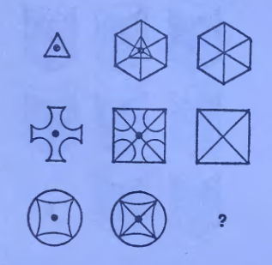

Šaltinis: „600 задач на сообразительность“, 1997, http://www.smekalka.pp.ru/download/sbornik_01.html
Vasaris  teka 07:32  leidžiasi 17:42 | 21  ketvirtadienis | 2013

Ar žinai? Bendras žmogaus odos svoris yra maždaug 2,5 kg.

AR SUGALVOSI?

Susitiko 3 pankai – raudonplaukis, mėlynplaukis ir žaliaplaukis.
Jų batai (kaip nekeista) buvo arba raudoni, arba mėlyni, arba žali.


Mėlynplaukis sako:
- Ei, ar pastebėjote, kad kiekvieno mūsų plaukų spalva skiriasi nuo batų spalvos?
Žaliais batais apsiavęs jam atsakė:
- Ale tikrai!

Kuris pankas kaip spalvotas?

Šaltinis http://www.mathsisfun.com/puzzles/shirt-friends.html
Vasaris  teka 07:29  leidžiasi 17:44 | 22  penktadienis | 2013

Ar žinai? Šypsodamasis žmogus naudoja vidutiniškai 17 raumenų.

AR SUGALVOSI?

Ar žinote, kad Manhatene gatvės yra suprojektuotos taip, kad sudaro gražių stačiakampį tinklelį. Ten nuvykęs Tomas, paprašė apžvalginės ekskursijos, o maršrutą žymėjosi languotame lapelyje.
Ekskursijai pasibaigus, jis pamatė, kad pažymėtas pradinis X ir galinis X taškai nesutampa, nors jis sugrįžo į starto vietą.
Kuriame iš raudonų taškų Tomas nepažymėjo posūkio?
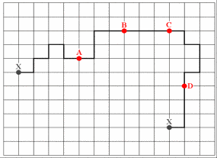
Šaltinis http://lt.bebras.lt
Vasaris  teka 07:27  leidžiasi 17:46 | 23  šeštadienis | 2013

Ar žinai? Susiraukdamas žmogus naudoja vidutiniškai 43 raumenis.

AR SUGALVOSI?

Yra 9 taškų gardelė. Kaip neatitraukiant pieštuko nupiešti 4 (tiesias) atkarpas, kad visi taškai būtų perbraukti?


PS.: Šis galvosūkis yra žymus dėl savo “think out of the box” principo

Šaltinis http://www.ocf.berkeley.edu/~wwu/riddles/easy.shtml „9 Dots“
Vasaris  teka 07:25  leidžiasi 17:48 | 24  sekmadienis | 2013

Ar žinai? Dešinysis žmogaus plautis priima daugiau oro negu kairysis.

AR SUGALVOSI?

Kuri žvaigždutė skiriasi nuo kitų?
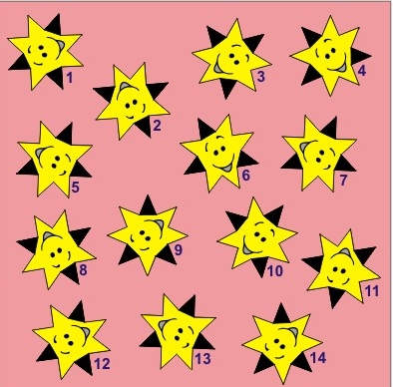

Užuomina: galima atmetimo būdu: jei randi antrą vienodą - reiškiasabi netinka.

Šaltinis: konkurso „Genius Logicus" treniruotė http://geniuslogicus.eu/online/lt/demo/
Vasaris  teka 07:22  leidžiasi 17:50 | 25  pirmadienis | 2013

Ar žinai? Fiziškai yra neįmanoma nusičiaudėti atsimerkus.

AR SUGALVOSI?

Kaip juodi žirgai gali susikeisti vietomis su baltais pagal šachmatų taisykles?

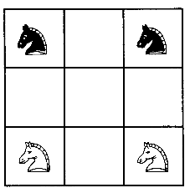

Vasaris  teka 07:20  leidžiasi 17:52 | 26  antradienis | 2013

Ar žinai? Žmogaus šonkauliai sujuda maždaug 5 milijonus kartų per metus (kvėpuojant).

AR SUGALVOSI?

Koks laikas bus Pekine, jeigu yra žinoma, jog tarp laikrodžių yra vienodas santykis?

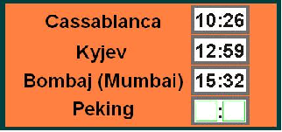

Šaltinis: konkurso „Genius Logicus" treniruotė http://geniuslogicus.eu/online/lt/demo/
Vasaris  teka 07:18  leidžiasi 17:55 | 27  trečiadienis | 2013

Ar žinai? Vyrai žagsi dažniau negu moterys.

AR SUGALVOSI?

Raskite greičiausią maršrutą iš STARTO į FINIŠĄ. Paveiksle pavaizduotos valandos reiškia, kiek laiko sugaištama kelionėje tarp gretimų punktų.

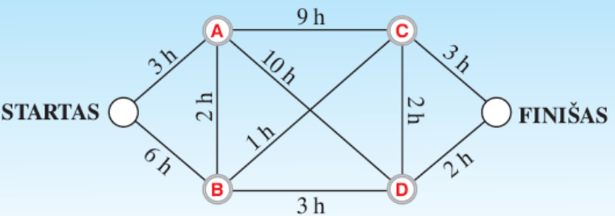

Šaltinis: IT konkursas „Bebras“ http://bebras.lt
Vasaris  teka 07:15  leidžiasi 17:57 | 28  ketvirtadienis | 2013

Ar žinai? Dauguma žmonių vorų bijo labiau nei mirties.

AR SUGALVOSI?

Artėjant šventėms, nuspręsta išvedžioti sode girliandą. Bet taip, kad nereiktų 2 kartus vesti tarp tų pačių medžių,
pvz: 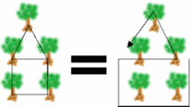

Kuriuo iš pavaizduotų atvejų nepavyks
sodininko sumanymas?
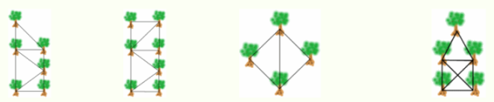
A B C D
Šaltinis http://lt.bebras.lt

